Моисеев В.В., Бояров Е.Н.

Теоретические основы проведения измерений показаний технических систем

Измерение представляет собой информационный процесс, результатом которого является получение измерительной информации. Измерительная информация представляется в числовой форме и в дальнейшем используется оператором или автоматизированной системой.
Объектом измерения является физическая величина, например масса, расстояние, давление, сила, перемещение, ускорение и т.п.
Для получения измерительной информации необходимо сравнить измеряемую величину с физически однородной ей величиной известного размера. Для числового представления результата сравнения используется единица измерения.
Измерения классифицируют по нескольким признакам, наиболее важные из которых отражены на рисунке 1.
По первому классификационному признаку измерения подразделяют на: статические, при которых измеряемая величина остается постоянной во времени в процессе измерения, и динамические, при которых измеряемая величина изменяется в процессе измерения.
Классификация по второму признаку является в большой степени условной, однако широко применяется в измерительной технике. Ею определяются сложившиеся совокупности родственных по природе или применению в отдельных областях науки или техники физических величин.
По третьему признаку измерения подразделяют на три класса.
Измерения максимально возможной точности, достижимой при современном уровне техники. Это измерения, связанные с созданием и воспроизведением эталонов, а также измерения универсальных физических констант.
Контрольно-проверочные измерения, погрешности которых не должны превышать заданного значения. Такие измерения осуществляются в основном государственными и ведомственными метрологическими службами.
Технические измерения, в которых погрешность результата определяется характеристиками средств измерений. Технические измерения являются наиболее распространенными и выполняются во всех отраслях хозяйства и науки. К ним, в частности, относятся и технологические измерения.
Четвертым классификационным признаком служит число измерений (наблюдений при измерении или просто наблюдений), выполняемых для получения результата.
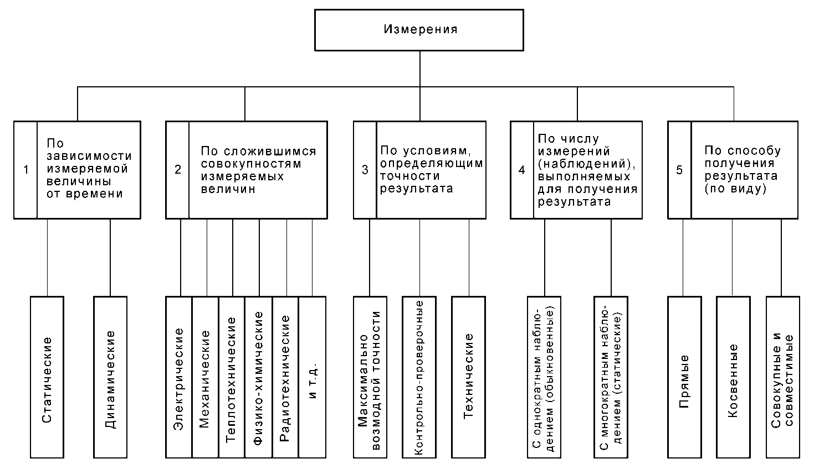

Рис. 1. Классификация измерений

По пятому признаку измерения в зависимости от вида функциональной связи между искомой и непосредственно измеряемой величинами и от способа получения числового значения измеряемой величины все измерения разделяются на: прямые, косвенные, совокупные и совместные.
Прямым называется измерение, при котором искомое значение величины находят непосредственно из опытных данных. Примерами прямых измерений являются измерение сопротивления омметром, измерение мощности ваттметром, измерение давления манометром и т.д.
Косвенным называется измерение, при котором искомое значение величины находят на основании известной зависимости между этой величиной и величинами, подвергаемыми прямым измерениям. При этом числовое значение искомой величины определяется по формуле:
,
где z – значение искомой величины, a₁, a₂, …, a_{m} – значения непосредственно измеряемых величин.
Примеры косвенных измерений: определение значения активного сопротивления R резистора на основе прямых измерений силы тока I через резистор и падения напряжения U на нем по формуле .
К совокупным относятся производимые одновременно измерения нескольких одноименных величин, при которых искомые значения величин находят решением системы уравнений, получаемых при прямых измерениях различных сочетаний этих величин.
Совместные измерения – это производимые одновременно измерения двух или нескольких неодноименных величин для нахождения зависимости между ними.
Числовые значения искомых величин при совокупных и совместных измерениях определяются из системы уравнений, связывающих значения искомых величин со значениями величин, измеренных прямым (или косвенным) способом.
Чтобы определить числовые значения искомых величин необходимо получить по крайней мере столько уравнений, сколько имеется этих величин, хотя в общем случае число прямых измерений может быть и больше минимально необходимого.
В качестве примера рассмотрим задачу экспериментального определения зависимости сопротивления резистора от температуры. Предположим, что эта зависимость имеет вид
,
где R₀ и R_{t} – значения сопротивлений резистора при нулевой температуре и температуре t соответственно; α и β – постоянные температурные коэффициенты. Требуется определить значения величин R₀, α и β. Очевидно, ни прямыми, ни косвенными измерениями здесь задачу не решить. Поступим следующим образом. При различных (известных) значениях температуры (она может быть измерена прямо или косвенно) t₁, t₂ и t₃ измеряем (прямо или косвенно) значения R_{t1}, R_{t2} и R_{t3} и записываем систему уравнений
Решая эту систему относительно R₀, α и β, получаем значения искомых величин. Это пример совместных измерений.
С учетом того, что метод измерений представляет собой совокупность приемов использования принципов и средств измерений, различают два метода измерений: метод непосредственной оценки и метод сравнения с мерой.
Классификационным признаком в таком разделении методов измерений является наличие или отсутствие при измерениях меры.
Для удобства изложения в дальнейшем используется классификация методов измерений, приведенная на рисунке 2.
Метод непосредственной оценки (отсчета) – метод измерений, в котором значение величины определяют непосредственно по отсчетному устройству измерительного прибора прямого действия.

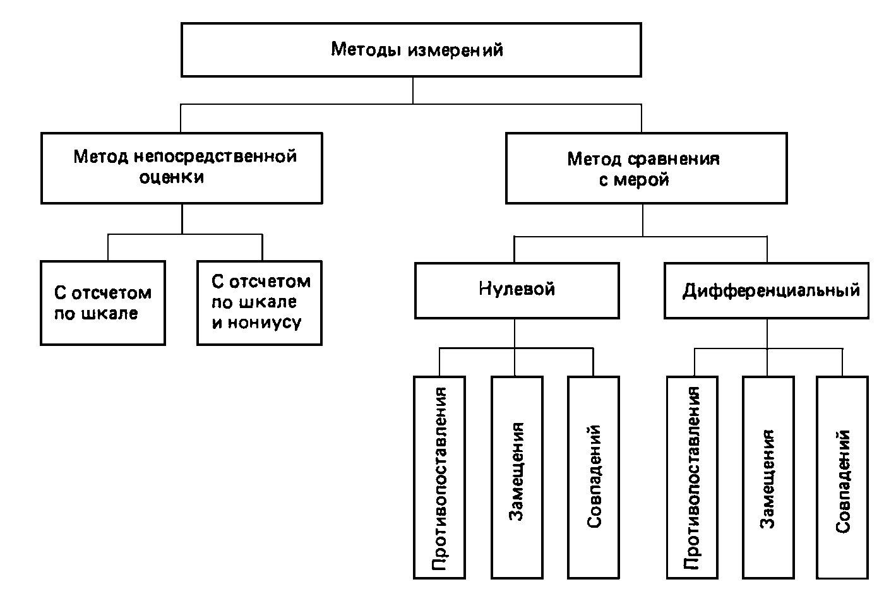

Рис. 2. Классификация методов измерений

Прибор прямого действия – измерительный прибор, в котором сигнал измерительной информации движется в одном направлении, а именно с входа на выход.
Метод сравнения с мерой – метод измерения, в котором измеряемую величину сравнивают с величиной, воспроизводимой мерой.
Методы сравнения в зависимости от наличия или отсутствия при сравнении разности между измеряемой величиной и величиной, воспроизводимой мерой, подразделяют на нулевой и дифференциальный.
Нулевой метод – это метод сравнения с мерой, в котором результирующий эффект воздействия величин на прибор сравнения доводят до нуля (прибор сравнения, или компаратор, - измерительный прибор, предназначенный для сравнения измеряемой величины с величиной, значение которой известно).
Дифференциальный метод – это метод сравнения с мерой, в котором на измерительный прибор воздействует разность измеряемой величины и известной величины, воспроизводимой мерой. Этот метод позволяет получать результаты измерений с высокой точностью даже в случае применения относительно неточных измерительных приборов, если с большой точностью воспроизводится известная величина.
Метод противопоставления – метод сравнения с мерой, в котором измеряемая величина и величина, воспроизводимая мерой, одновременно воздействует на прибор сравнения, с помощью которого устанавливается соотношение между этими величинами.
Методом замещения называется метод сравнения с мерой, в котором измеряемую величину замещают известной величиной, воспроизводимой мерой. Это, например, взвешивание с поочередным помещением массы и гирь на одну и ту же чашку весов. Метод замещения можно рассматривать как разновидность дифференциального или нулевого метода, отличающуюся тем, что сравнение измеряемой величины с мерой производится разновременно.

Классификация средств измерений представлена на рисунке 3.

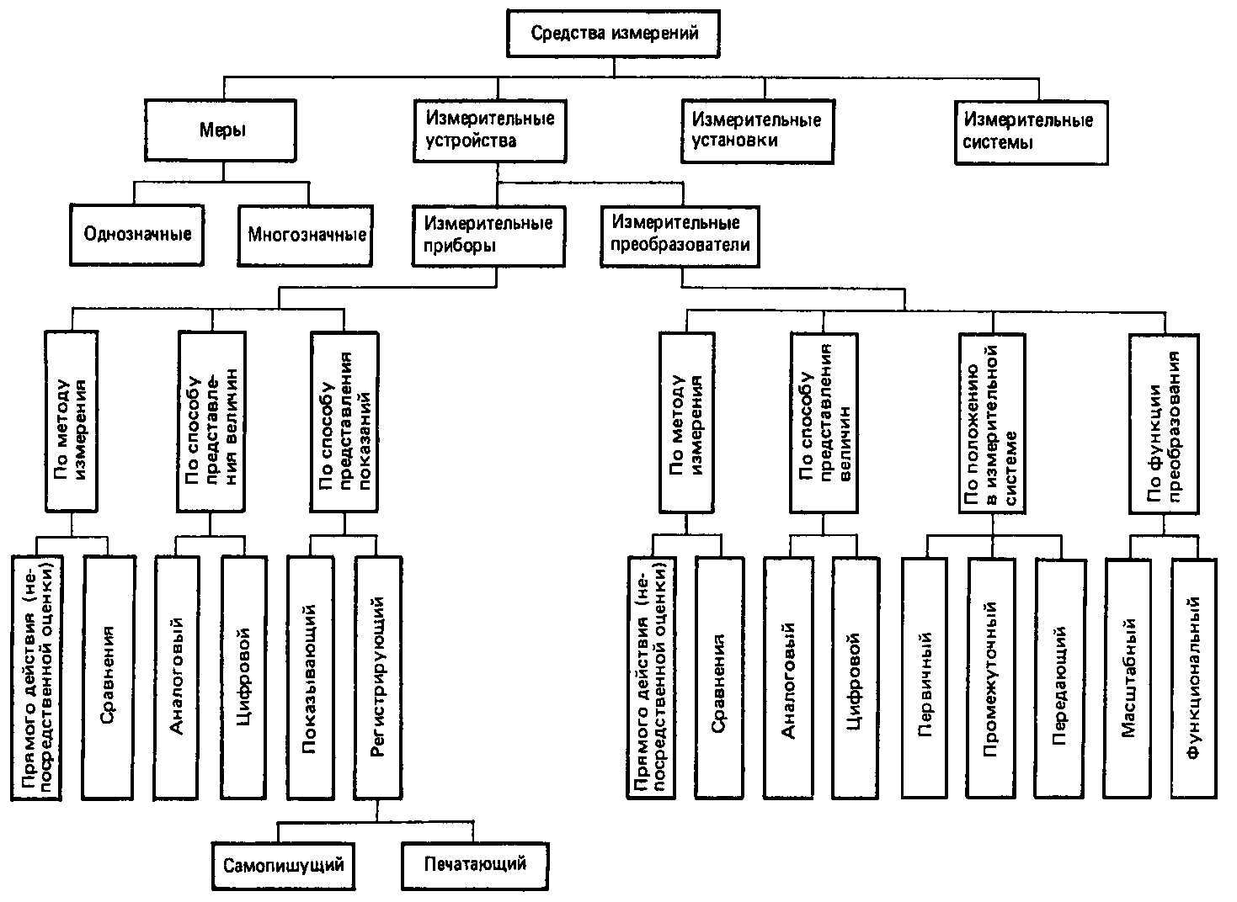

Рис. 3. Классификация средств измерений

Самым многочисленным видом средств измерений являются измерительные устройства, применяемые самостоятельно или в составе измерительных установок и измерительных систем.
Описанные выше различия в методах сравнения измеряемой величины с мерой находят свое отражение и в принципах построения измерительных приборов.

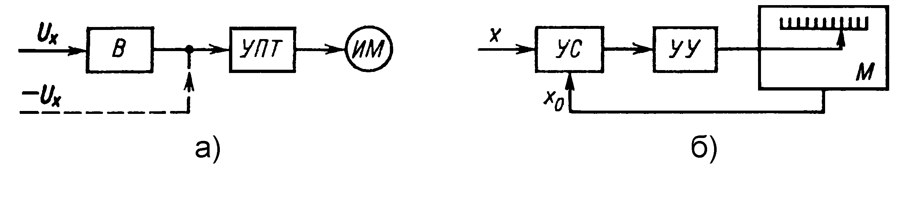

Рис. 4. Структурные схемы прибора

В измерительном приборе прямого действия предусмотрено одно или несколько преобразований сигнала измерительной информации в одном направлении, т.е. без применения обратной связи. Так, например, на рисунке 4 (а) приведена структура электронного вольтметра переменного и постоянного тока, которая содержит выпрямитель B, усилитель постоянного тока УПТ и измерительный механизм ИМ. В этом приборе преобразование сигнала измерительной информации идет только в одном направлении.
Характерной особенностью приборов прямого действия является потребление энергии от объекта измерения. Однако это не исключает возможности применения приборов прямого действия для измерения, например, электрического сопротивления или емкости, но для этого необходимо использовать вспомогательный источник энергии.
Измерительный прибор сравнения предназначен для непосредственного сравнения измеряемой величины с величиной, значение которой известно.
На рисунке 4 (б) приведена структурная схема автоматического прибора сравнения, содержащая устройство сравнения УС, устройство управления УУ и изменяемую (регулируемую) меру М с отсчетным устройством.
Измеряемая величина x и однородная с ней величина x₀ подаются на входы устройства сравнения УС. Величина x₀ получается от регулируемой меры М. В зависимости от результата сравнения x с x₀ устройство управления УУ воздействует на меру М таким образом, чтобы величина |x — x₀| уменьшалась. Процесс уравновешивания заканчивается, когда x₀ = x. При этом значение измеряемой величины отсчитывается по шкале регулируемой меры. Если в устройстве сравнения происходит вычитание величин x и x₀, то в данном приборе реализуется сравнение измеряемой величины с мерой нулевым методом.
Очевидно, что любой измерительный прибор сравнения должен иметь цепь обратной связи и замкнутую структуру. Обратная связь может применяться и в приборах прямого действия, однако в них она всегда охватывает не весь процесс преобразования, а только его часть. Например, в структурной схеме на рисунке 4 (а) усилитель постоянного тока может быть охвачен обратной связью. В измерительных приборах сравнения в цепи обратной связи всегда формируется физическая величина, однородная с измеряемой, которая подается на вход прибора.
Следует отметить, что сравнение измеряемой величины с мерой в приборах сравнения может осуществляться либо одновременно (нулевой метод), либо разновременно (метод замещения).

Список литературы
1. Николаев М.И. Метрология, стандартизация, сертификация и управление качеством М.: : Интернет-Университет Информационных Технологий, 2011 г.
2. Основы стандартизации, метрологии и сертификации: учебник / под ред. В.М. Мишина –М.: Юнити-Дана, 2012 г.
3. Рачков М.Ю. Технические измерения и приборы: учебник : – М. МГИУ, 2007 – 199 с.

